讓大腦活起來 ( 1 - 2 )
學校 : 秀林國小
班級 : 二年丙班21號
姓名 : 呂庭瑜

1.畫一畫，看起來像：山洞  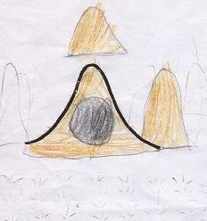 | 寫一寫，你想到什麼？
 | 有一天，有一些人到了山上去爬
 | 山，走著走著，走到一半突然下
 | 起了大雨，然後看到前面有一座
 | 山洞，他們就躲到山洞裡面去躲
 | 雨了。
2.畫一畫，看起來像：糖果  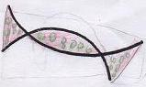 | 寫一寫，你想到什麼？
 | 昨天，我們回去了阿公的家，阿
 | 公拿了很多糖果出來，我們就吃
 | 了很多的糖果，我吃得很開心，
 | 又跟阿公說:「謝謝!」

